1-лекция. Гармоникалық тербелістер, олардың параметрлері. Маятниктер. Гармоникалық тербелмелі тізбек. Электромеханикалық ұқсастық. Гармоникалық тербелістердің энергиясы.

Гармоникалық тербелістер – уақыт бойынша тербелетін шаманың (механикада бұл, мысалы, координата, жылдамдық, үдеу) косинус немесе синус заңымен өзгеруі.
$x=A\cos{φ}$ немесе $x=A\sin{φ}$ (1)

Мұндағы, синус және косинус есептің шартына байланысты қолданылады, ал А және $φ$ тербеліс параметрлері.
Гармоникалық тербелістердің параметрлері.
Жылжу – тербеліп тұрған дененің тепе-теңдік күйінен жүктің белгілі бір уақыттағы орнына дейінгі қашықтығы (x).
Амплитуда – максималды ығысу, тепе-теңдік күйінен ең үлкен қашықтық (A).
Тербеліс жиілігі $(ν)$– 1 секундтағы толық тербелістер саны. Жиілік герцпен (Гц) немесе с⁻¹ өлшенеді. 1 Гц = секундына 1 тербеліс:
$ν=\frac{1}{T}$ (2)

Тербеоіс периоды - тербелісті сипаттайтын барлық физикалық шамалардың мәндері қайталанатын ең аз уақыт аралығы:
$T=\frac{2π}{ω_{0}}=\frac{1}{ν}$ (3)

Циклдік жиілік - 2π секундтағы толық тербелістер саны: $ω_{0}=2πν$. Гармоникалық тербелістердің жиілігі мен периоды амплитудаға тәуелді емес.
Маятниктер.
Маятник-қозғалмайтын нүктеге жақын тербелістер жасайтын кез келген ауыр дене. Маятниктің тербелісі кезінде энергияның бір түрден екінші түрге тұрақты өзгеруі жүреді.
Серіппелі маятник-бұл k қаттылығымен абсолютті серпімді серіппесі бар жіпті байланыстыратын массасы m салмағынан тұратын жүйе. Тербелістер серпімділік күшінің өсуіне байланысты жасалады. Серіппелі маятниктің қозғалыс теңдеуі:
$-kx=m\ddot{x}, \ddot{x}+\frac{k}{m}x=0$ (4)

Серіппелі маятниктің циклдік тербеліс жиілігі:
$ω_{0}=\sqrt{\frac{k}{m}}$ (5)

Серіппелі маятниктің тербеліс периоды:
$T=\frac{2π}{ω_{0}}=2π\sqrt{\frac{m}{k}}$ (6)

Бұл формула Гук заңын орындау шегінде серпімді тербелістер үшін жарамды.
Математикалық (жіп тәрізді) маятник – бұл массасы М, созылмайтын, салмақсыз жіпке ілінген материалдық нүктеден тұратын жүйе. Тербелістер ауырлық күшіне байланысты жасалады. Математикалық маятниктің қозғалыс теңдеуін түсіндіру үлгісін 1 суретте жазылған, мұнда маятниктің вертикальдан төмен ауытқу бұрышы қабылданады:
$-mg\sin{α}=m\ddot{x}, \ddot{x}+\frac{q}{l}x=0$. (7)
Математикалық маятниктің тербелістерінің циклдік жиілігі:

$ω_{0}=\sqrt{\frac{g}{l}}$ (8)
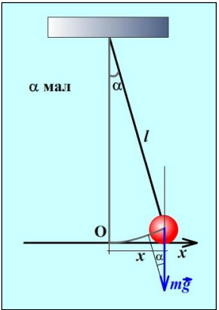

1 сурет – Математикалық маятник

Математикалық маятниктің тербеліс периоды:

$T=\frac{2π}{ω_{0}}=2π\sqrt{\frac{l}{g}}$ (9)
Шарға әсер ететін жердің тартылыс өрісінен басқа басқа өрістер болған кезде тербеліс периоды өзгеруі мүмкін.
Физикалық маятник-бұл дене массасының центріне сәйкес келмейтін нүкте арқылы өтетін қозғалмайтын көлденең оське бекітілген, қатты денені көрсететін жүйе. Тербелістер ауырлық күшіне байланысты жасалады. Физикалық маятниктің қозғалыс теңдеуі:
$-mgl\sin{α}=J\ddot{α}, \ddot{α}+\frac{mgl}{J}α=0$ (2 суретке қараймыз) (10)

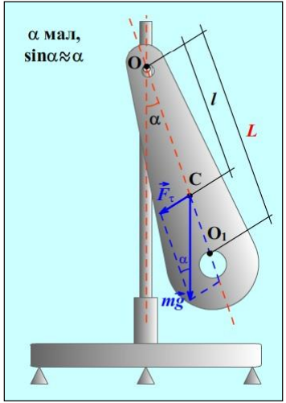
2 сурет – Физикалық маятник

Физикалық маятниктің тербеліс периоды:
$T=\frac{2π}{ω_{0}}=2π\sqrt{\frac{J}{mgl}}$ (11)

Физикалық маятниктің келтірілген ұзындығы:

$T=2π\sqrt{\frac{\overline{j}}{mgl}}= 2π\sqrt{\frac{L}{g}} , мұндағы L=\frac{J}{ml} .$ (12)

Келтірілген физикалық маятниктің ұзындығы, L-тербеліс периоды берілген физикалық маятниктің тербеліс периодымен сәйкес келетін осы математикалық маятниктің ұзындығы. Физикалық маятниктің тербеліс центрі-бұл аспалы нүкте мен маятниктің масса центрі арқылы өтетін түзу сызықтағы нүкте, ол аспалы нүктеден бір ұзындыққа дейінгі қашықтықта орналасқан.
Электромеханикалық ұқсастық.
Серіппелі маятниктің серпімді тербелістері мен контурдағы электромагниттік тербелістерді салыстырудан осы құбылыстар арасында ұқсастық бар екендігі шығады. Екі тербелістің де бір еркіндік дәрежесі бар: тербелмелі тізбектегі маятниктің x тепе - теңдік позициясынанмещысуының рөлі конденсатор тақталарында зарядты ойнайды q. маятник жылдамдығының рөлі тізбекте ойнайды ток күші, квази-серпімді элементтің рөлі электр сыйымдылығының кері мәні, инерциялық элементтің рөлі-индуктивтілік. Осылайша келесі ұқсастық орын алады:

$$х⇔q$$
$ϑ⇔I$ (13)
$$k⇔\left(\frac{1}{C}\right)$$
$$m⇔L$$

Әрі қарай, осы ұқсастықты қолдана отырып, $\frac{mϑ^{2}}{2}$ маятнигінің кинетикалық энергиясы $\frac{LI^{2}}{2}$ катушкасының магнит өрісінің энергиясына ұқсас екенін көрсетуге болады. $\frac{kx^{2}}{2}$ серпімді деформацияның потенциалдық энергиясы $\frac{q^{2}}{2C}$ конденсаторының электр өрісінің энергиясына ұқсас:

$$W_{кин}⇔W_{магн}$$
$W_{пот}⇔W_{эл}$ (14)

Электромеханикалық аналогия күрделі механикалық жүйелердегі тербелістерді электрлік құралдармен модельдеуге мүмкіндік береді, талдау мен өлшеуге едәуір ыңғайлы және көрнекілігі жоғары.
Гармоникалық тербелістердің энергиясы.
Мысал ретінде механикалық тербелістерді қарастырайық. Нүкте х осі бойымен гармоникалық тербелістер жасасын, заң бойынша координаттардың басталуы ретінде қабылданған тепе-теңдік позициясына жақын:

$x=A\cos\left(ω_{0}t+φ_{0}\right)$ (15)

Гармоникалық тербелістер жасайтын материалдық нүктенің кинетикалық энергиясы:
$W_{K}=\frac{mV^{2}}{2}=\frac{mA^{2}ω_{0}^{2}}{2}\sin^{2}\left(ω_{0}t+φ_{0}\right)$ (16)

Серпімді күштің әсерінен гармоникалық тербелістер жасайтын материалдық нүктенің потенциалдық энергиясы F:

$W_{P}=-\frac{kx^{2}}{2}=\frac{mA^{2}ω_{0}^{2}}{2}\cos^{2}\left(ω_{0}t+φ_{0}\right)$ (17)
Толық энергия:
$W=W_{k}+Wp=\frac{mA^{2}ω_{0}^{2}}{2}$ (18)

Осылайша, гармоникалық тербелістердің кинетикалық және потенциалдық энергиялары уақыттың периодтық функциялары болып табылады, ал гармоникалық осциллятордың жалпы энергиясы уақытқа тәуелді емес және W= (W_{к})_{max} =(W_{р})_{max}. Аналогияны қолдана отырып, тербелмелі тізбектің магниттік және электр өрістерінің энергиялары мен оның толық энергиясы үшін өрнектер алуға болады:

$W_{маг}=\frac{LI^{2}}{2}=\frac{{LI_{0}}^{2} ω_{0}^{2}}{2}$

$W_{эл}=-\frac{q^{2}}{2C}=\frac{LI_{0}^{2}ω_{0}^{2}}{2}\cos^{2}\left(ω_{0}t+φ_{0}\right)$ (19)

$$W=W_{маг}+W_{эл}=\frac{LI_{0}^{2}ω_{0}^{2}}{2}$$

$$W={\left(W_{маг}\right)}_{max}={\left(W_{эл}\right)}_{max}≠f\left(t\right)$$

2-лекция. Тербелістерді қосу. Өшетін тербелістер. Тербеліс параметрлері. Ыдырау режимдері.
Тербелмелі денелер бір уақытта бірнеше тербеліс процестеріне қатыса алады. Алынған тербелісті табу үшін бұл тербелістерді қосу керек. Бір бағыт пен бірдей жиіліктің гармоникалық тербелістерін қосыңыз:

x = A₁cos(ω₀t+ϕ₀₁); y = A₂cos(ω₀t+ϕ₀₂) (20)

айналмалы амплитудалық вектор әдісін қолдану. Осы тербелістердің векторлық диаграммаларын құрайық (5-сурет). А1 , А2 векторлары бірдей бұрыштық жылдамдықпен 0 айналатындықтан, олардың арасындағы фазалық айырмашылық (ϕ₀₂ ₋ ϕ₀₁)тұрақты болып қалады. Алынған тербелістің теңдеуі болатыны анық
x = x₁ + x₂ = Acos(ω₀t+ϕ₀) (21)

(21) өрнегінде амплитудасы А және бастапқы фазасы ϕ₀ сәйкесінше қатынастармен беріледі:

$A^{2}=A_{1}^{2}+A_{2}^{2}+2A_{1}A_{2}\cos\left(φ_{02}-φ_{01}\right)$ (22)

$tgφ_{0}=\frac{A_{1}\sin{φ_{01}}+A_{2}\sin{φ_{02}}}{A_{1}\cos{φ_{01}}+A_{2}\cos{φ_{02}}}$ (23)

Осылайша, дене бір бағыттағы және бірдей жиіліктегі екі гармоникалық тербеліске қатыса отырып, бір бағытта және қосылатын тербелістермен бірдей жиілікте гармоникалық тербеліс жасайды. Алынған тербелістің амплитудасы қосылатын тербелістердің фазалық айырмашылығына байланысты. Фазалық айырмашылыққа (ϕ₀₂ ₋ ϕ₀₁) байланысты (22) өрнекті талдаймыз:
1) (ϕ₀₂—ϕ₀₁) = ± 2mπ ( m = 0,1,2,…), онда А = А₁+А₂, яғни, алынған тербелістің амплитудасы а қосылатын тербелістердің амплитудасының қосындысына тең;
2) (ϕ₀₂—ϕ₀₁) = ± (2m+1)π (m = 0, 1, 2,...), онда A = |A₁ –A₂|, яғни алынған тербелістің амплитудасы қосылатын тербелістердің амплитудасының айырмашылығына тең.
Тәжірибе үшін бір бағыттың екі қосылатын гармоникалық тербелісі жиілікте аз ерекшеленетін жағдай ерекше қызығушылық тудырады. Осы тербелістердің қосылуы нәтижесінде мезгіл-мезгіл өзгеретін амплитудасы бар тербелістер алынады. Жақын жиіліктегі екі гармоникалық тербелісті қосқанда пайда болатын тербеліс амплитудасының мерзімді өзгерістері соққылар деп аталады.
Қосылатын тербелістердің амплитудасы А-ға, ал жиіліктері ω -ге және ω+Δω тең болсын. $Δω≤ω$ Санақтың басы екі тербелістің бастапқы фазалары нөлге тең болатындай етіп таңдалады:

$\left\{\begin{aligned}x_{1}=A\cos{ω_{t}} \\ x=A\cos\left(ω+Δω\right)t\end{aligned}\right.$ (24)

Осы өрнектерді қосу және екінші факторда көбейткіш $Δω∕2≤ω$:

$x=\left(2A\cos{\frac{Δω}{2}t}\right)\cos{ωt}$ (25)
Алынған тербелісті жиілігімен гармоникалық деп санауға боладыа, амплитудасы А, ол келесі периодтық заңға сәйкес өзгереді:

$A_{6}=\left|2A\cos{\frac{Δω}{2}}t\right|$ (26)
А_{б} амплитудасының өзгеру жиілігі косинустың өзгеру жиілігінен екі есе көп (модуль бойынша алынғандықтан), яғни соғу жиілігі қосылатын, тербеліс жиіліктерінің айырмашылығына тең: ω_{б} = Δω.
Тәуелділіктің сипаты (25) суретте көрсетілген. 6, мұнда қатты қалың сызықтар алынған тербелістің графигін береді (25), ал олардың конверттері (26) амплитудасы бойынша баяу өзгеретін график. Анықтамалық және өлшенетін тербелістер арасындағы соққылардың жиілігін (белгілі бір биіктіктегі дыбысты) анықтау - өлшенетін шаманы эталонмен салыстырудың ең кең қолданылатын әдісі. Соғу әдісі музыкалық аспаптарды баптау, есту қабілетін талдау және т. б. үшін қолданылады. S = f(t) кез-келген күрделі периодты тербелістерді әр түрлі амплитудалармен, бастапқы фазалармен, сондай-ақ циклдік жиіліктің еселіктерімен бір уақытта орындалатын гармоникалық тербелістердің суперпозициясы ретінде ұсынуға болады. ω₀:
$S=f\left(t\right)=\frac{A_{0}}{2}+A_{1}\cos\left(ω_{0}t+φ_{01}\right)+A_{2}\cos\left(2ω_{0}t+φ_{02}\right)+…+A_{n}\cos\left(nω_{0}t+φ_{0n}\right)$ (27)

Периодтық функцияның (44) көрінісі күрделі периодтық тербелісті немесе Фурье ыдырауын гармоникалық талдау ұғымымен байланысты. Жиіліктері бар гармоникалық тербелістерді анықтайтын Фурье қатарының құрамдас бөліктері ω₀, 2ω₀, Зω₀, ..., бірінші (немесе негізгі), екінші, үшінші және т.б. күрделі периодты тербелістің гармоникасы деп аталады.
Өшетін тербелістер.
Егер қайтару күшінен басқа жүйеге қарсылық күші де әсер етсе (мысалы, механикалық жүйедегі үйкеліс күші немесе тізбектегі өткізгіштің кедергісі), онда тербелмелі жүйенің энергиясы осы кедергіні жеңуге жұмсалады. Нәтижесінде тербелістердің амплитудасы азаяды және тербелістер әлсірейді. Тербеліс энергиясын азайтудың қарапайым механизмі оның механикалық жүйелердегі үйкеліс салдарынан жылуға айналуы, сондай-ақ электрлік тербеліс жүйелеріндегі омдық шығындар мен электромагниттік энергияның сәулеленуі болып табылады.
Серпімділік коэффициенті k болатын серіппелі маятниктің мысалын қолданып, сұйықтықтағы сияқты ортада тербелетін массасы m, қарсылық коэффициенті r. тербелістер аз және маятник тұтқыр үйкеліске ұшырайды делік. Бұл жағдайда қарсылық күші жылдамдыққа пропорционалды деп санауға болады:
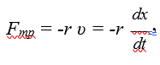 (28)
Минус белгісі үйкеліс күші мен жылдамдықтың қарама-қарсы бағыттарын көрсетеді. Берілген жағдайларда маятниктің қозғалыс заңы келесідей болады:

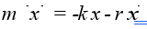 (29)
$\frac{A_{2}}{A_{1}}=e^{βτ}=e^{1} τ=\frac{1}{β}$ - релаксация уақыты

Өшу коэффициенті – амплитуда е рет кішірейетін уақытқа кері шама.
Өшудің логарифмдік декременті – амплитуда е рет кішірейетін тербеліс санына кері шама.
$δ=βT=\frac{T}{τ}=\frac{1}{N}$ (30)

- Период затухающих колебаний:

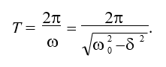 (31)

δ << ω_{o} кезінде тербелістер гармоникалық тербелістерден айырмашылығы жоқ: Т = 2π / ω_{o}.
2) 3) А(t) және А(t+Т) тербелістерінің қатарынан екі амплитудасының қатынасына тең әлсіреу декреті кезеңдегі амплитудасының төмендеу жылдамдығын сипаттайды:

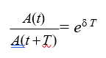 (32)
3) Әлсіреудің логарифмдік декременті-кезеңге ерекшеленетін уақыт моменттеріне сәйкес келетін қатарынан екі тербелістің амплитудасының қатынасының табиғи логарифмі

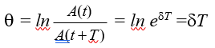 (33)

Әлсіреудің логарифмдік декреті берілген тербелмелі жүйенің тұрақты мәні болып табылады.

3-лекция. Мәжбүрлі тербелістер. Айнымалы ток. Айнымалы ток үшін Ом заңы. Резонанс. Айнымалы ток тізбегіндегі қуат.
Кез-келген тербелмелі жүйеде өзгеретін сыртқы күштің әсерінен болатын тербелістер мәжбүрлі деп аталады. Бұл тербелістерді тудыратын сыртқы өзгеретін күш әдетте мәжбүрлі деп аталады.
Мәжбүрлі тербелістерді мезгіл-мезгіл қысқа мерзімді тұрақты күшпен (итеру) қоздыруға болады; итеру уақыты жүйенің өзіндік тербеліс кезеңінен әлдеқайда аз болуы керек. Сонымен, егер сіз маятникті тепе-теңдік позицияларынан өткен сәттерде ұрсаңыз және соққы сәтіндегі күштің бағыты лездік жылдамдықтың бағытымен сәйкес келсе, онда бірнеше соққылардан кейін маятник қатты тербеледі. Егер соққы жиілігі жүйенің жиілігіне сәйкес келмесе, онда кейбір соққылар жылдамдатады, ал басқалары қозғалысты баяулатады және маятникті қатты шайқай алмайды.
Мәжбүрлі тербелістер, мысалы, әртүрлі машиналарда жылдам айналатын маховиктердің теңгерімсіздігіне байланысты пайда болады. Автомобильдерде серпімді суспензияға бекітілген оның қозғалтқышының мәжбүрлі тербелісі поршеньдердің кері қозғалысы кезінде пайда болады. Көпірлердің мәжбүрлі тербелістері адамдардың бағанының қадамдарының әсерінен пайда болады және т. б.
Айнымалы ток.
Уақыт өте келе модуль мен бағыт бойынша өзгеретін электр тогы айнымалы ток деп аталады. Айнымалы электр тогы-электромагниттік мәжбүрлі тербелістер. Айнымалы токтың тұрақты токтан айырмашылығы периоды, амплитудасы және жиілігі бар. Ток күші мен кернеу уақыт өте келе гармоникалық заңға сәйкес өзгереді, мұндай ток синусоидалы деп аталады. Негізінен синусоидалы ток қолданылады.

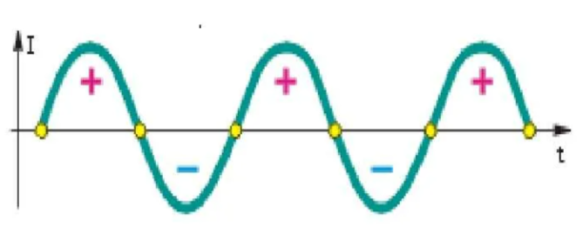
3 сурет – Айнымалы ток

Айнымалы ток үшін Ом заңы кернеу мен токтың белсенді мәндерінің қатынасы тұрақты мәнді сақтаған кезде күшті сақтайды. Яғни, егер сіз тізбектің екі нүктесі арасындағы кернеуді 2, 3, 4... есе арттырсаңыз, онда тізбектегі ток бірдей есе артады. Толық айнымалы ток тізбегі үшін ОМ заңының формуласы: I = U / Z, мұндағы I-айнымалы ток күші, U-айнымалы ток кернеуі, Z-толық кедергі (кедергі).
Резонанс.
Мәжбүрлі тербелістердің амплитудасы максималды мәнге жететін мәжбүрлеу күшінің өзгеру жиілігі резонанстық деп аталады. Есептеулер көрсеткендей:

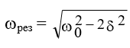 (34)
Осы жиілік мәнін резонанс кезінде амплитудалық формуланы аламыз:

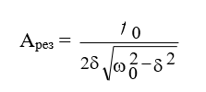 (35)

Өрнектен (35), егер ортаның кедергісі болмаса, резонанстық амплитудасы шексіздікке айналады. (34) формулаға сәйкес r → 0, демек δ → 0, ω_{рез}→ω_{o}.
Айнымалы ток тізбегінде берілген уақыт мезетіндегі қуат ток күші мен кернеудің лездік мәндерінің көбейтіндісіне тең.
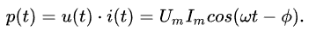 (36)

Бұл өрнекті түрлендіріп
аламыз.
Бізге бір период ішіндегі орташа қуатты анықтау керек. Ол үшін уақытқа тәуелді тригонометриялық функциялардың орташа мәндерін табайық:

Олай болса, қуатты анықтайтын өрнектегі екінші қосылғыштың орташа мәні нөлге тең. Сонымен, айнымалы ток тізбегінде орташа қуат:

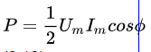

Бұл теңдеуге ток пен кернеудің әсерлік мәндерін қойып, ыңғайлы болу үшін әсерлік мәндердің индексін жазбай I және U деп белгілесек,

шығады.

4-лекция. Толқындық қозғалыс. Толқындық процестің сипаттамасы. Жазық толқын теңдеуі. Толқын энергиясы, ақыл векторы. Толқындардың кедергісі. Тұрақты толқындар. Электромагниттік толқындардың кейбір қасиеттері.
Тербелістің ортада таралу процесін толқындық қозғалыс деп, ал өзара байланысып тербелетін материялық нүктелер жиынтығын толқын деп атайды. Тербеліс таралған кезде энергия қоршаған ортаға беріледі, сондықтан үздіксіз толқын таралу үшін сол серпімді ортада орналасқан тербеліс көзі болу керек. Толқындық қозғалыс кезінде кеңістіктің бір аумағынан екінші аумағына бөлшектер емес энергия тасымалданады. Егер ортаның бір бөлшегі тербемелі қозғалыс күйіне келсе, онда дәл осы күйге сол жүйемен байланысқан барлық жүйенің де бөлшектері тербемелі қозғалысқа келеді, бірақ уақыт бойынша кешігеді.
Жазық толқынның теңдеуі:
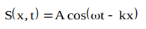 (37)
мұндағы S( x,t) – координатасы x ортаның нүктелерінің t уақыт мезетіндегі ығысуы; ω – циклдік жиілігі; υ – толқынның ортада таралу жылдамдығы (фазалық жылдамдық); k – толқындық сан ( λ 2π k = , λ – толқын ұзындығы). Толқынның ұзындығы, тербеліс периоды Т және жиілігі ν арасындағы байланысы:

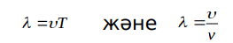 (38)
Ортаның екі нүкте тербелістерінің фазалар айырымы және нүктелердің арақашықтығы Δx (жол айырымы) арасындағы байланыс:
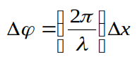

Тұрақты толқын, сондай-ақ а стационарлық толқын, бұл толқын уақыт бойынша тербелетін, бірақ амплитудасының шыңы кеңістікте қозғалмайтын. Шың амплитуда кеңістіктің кез-келген нүктесіндегі толқындық тербелістердің уақытқа қатысты тұрақтысы, ал толқынның әр түрлі нүктелеріндегі тербелістер фазада. Амплитудасының абсолюттік мәні минимумға тең болатын орындар шақырылады түйіндер және амплитудасының абсолюттік мәні максималды болатын орындарды атайды антинодтар.
Электромагниттік толқындар қасеттері.
Электромагниттік толқындардың қасиеттері:
— Электромагниттік толқын әртүрлі заттарда, вакуумда да тарала алады;
— Электромагниттік толқындар — тек көлденең толқындар;
— Вакуумдағы электромагниттік толқындардың жылдамдығы: 3∙108 м/с;
— Вакуумға қарағанда заттағы электромагниттік толқынның таралу жылдамдығы аз болады және ол мына өрнекпен анықталады;
— Электромагниттік толқындар энергия тасиды.

5 – лекция. Жарық периоды. Жарықтың сыну және шағылысу заңдары. Жарық интерференциясы. Жұқа пленкалардағы кедергі. Оптиканың ағартылуы. Тең көлбеу және тең қалыңдықтағы сызықтар.
Жарықтың шағылуы деп екі ортаның шекарасына бағытталған жарық сәулесінің жүру бағытының өзгеру құбылысын айтады. Бұл жағдайда жарық сәулесі шыққан ортасына қайта оралады. Түскен сәуле мен шағылған сәуле сәуленің түсу нүктесінен шағылдырушы бетке тұрғызылған перпендикулярмен бір жазықтықта жатады. Шағылу бұрышы түсу бұрышына тең.
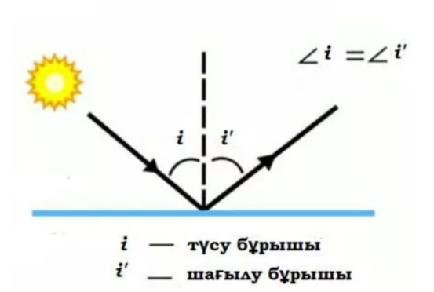
4 сурет – Жарықтың шағылу заңы

Жарықтың сыну заңы: түсетін сәуле, сынған сәуле, түсу нүктесіне тұрғызылған перпендикуляр, бір жазықтықта жатыр; түсу бұрышы синусының сыну бұрышының синусына қатынасы екінші ортаның бірінші ортамен салыстырғандағы сыну көрсеткіші аталған орталар үшін тұрақты шама болып саналады: $α=γ$.
$\frac{\sin{α}}{\sin{β}}=\frac{n_{2}}{n_{1}}$ (39)

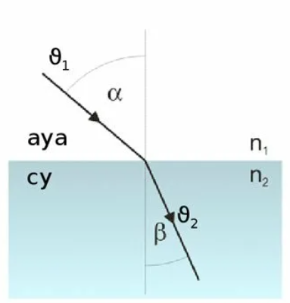
5 сурет – жарықтың сыну заңы
Жұқа қабықшалардағы интерференция — жұқа қабықшаның үстіңгі және астыңғы жиектерінен шағылысқан кезде жарық сәулесінің бөлінуі нәтижесінде пайда болатын құбылыс. Нәтижесінде кедергі келтіруі мүмкін екі жарық толқыны пайда болады. Жұқа қабықшалы интерференция судағы сабын көпіршіктері мен майлы қабықшалардан шағылысқан жарықта көрінетін түстер палитрасын түсіндіреді. Жұқа қабықшадан шағылысу, әдетте, жеке толқын ұзындықтары емес дифракциялық тор немесе призма, керісінше әр түрлі толқын ұзындығының қоспасы. Сондықтан байқалатын түстер сирек кемпірқосақтың түстері болып табылады, керісінше қоңыр, алтын, көгілдір, көк, ашық көк, күлгін және қызыл-қызыл түстер.
Оптикада тең көлбеу сызықтар (фрингтер) – бірдей бұрышпен таралатын жарық толқындары арқылы түзілетін интерференциялық сызықтар.
Тең қалыңдық сызықтары – бірдей оптикалық жол ұзындығына (қалыңдығына) сәйкес келетін интерференциялық сызықтар.

6-лекция. Жарық дифракциясы. Френель аймағының әдісі. Саңылаулар мен тордағы Дифракция.
Жарықтың дифракциясы — жарықтың түзу сызық бойымен таралудан ауытқуын немесе жарықтың тосқауылды орағытып өтуін айтады. 1665 жылы Италия физигі Франческо Мария Гримальди ашты. Ол өте қарапайым тәжірибе жүргізген. Терезе қақпақтарының арасына өте жіңішке саңылау қалдырған. Сол саңылау арқылы жарық сәулесі жуандығы әртүрлі таяқшаларға түскен. Олардан көлеңкелерін зерттеп, ол геометриялық оптика заңын сақталмағанын байқаған. Нәтижесінде көлеңке болатын жерлерде ақ жолақтар байқалған, оның үстіне олар боялған боп шыққан. Жарықтың дифракциялық құбылысын Гюйгенс пен Френель түсіндірген. Гюйгенс-Френель принципі бойынша толқын шегінің әрбір нүктесін жаңа сфералық толқынның орталығы деп есептеуге болады.
Френель аймағының әдісі - толқындық бетті S зоналарға бөлу әдісі. Бірінші (орталық) зонаның шекарасы S бетінің M нүктесінен қашықтығы: $l + λ/2$ болатын нүктелер арқылы өтеді. S сферасының M нүктесінен қашықтығы: l + 2λ/2, l + 3λ/2 және т.с.с. болатын нүктелері 2, 3 және басқа да Френель зоналарын құрайды.
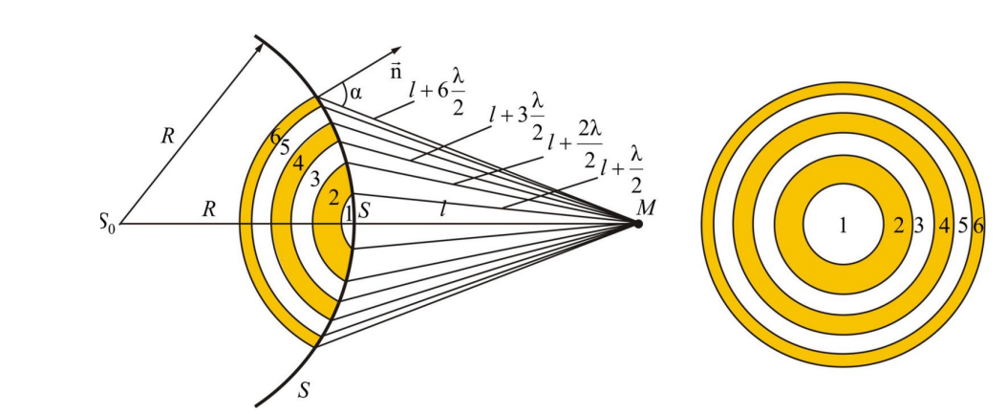
6 сурет – Френель аймағының әдісі

Көршілес екі аймақ арасындағы М нүктесінде қозғалатын тербелістер фазаға қарама-қарсы, өйткені осы аймақтардан М нүктесіне дейінгі қозғалыс айырмашылығы:
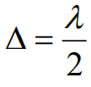 (40)
осы тербелістерді қосқанда, олар бір-бірін әлсіретуі керек:

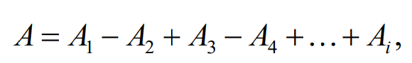 (41)
мұндағы A– алынған тербелістің амплитудасы, Ai-Френельдің i-ші аймағынан туындаған тербеліс амплитудасы. m- інші зонаның радиусы:
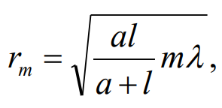 (42)

Нүктелік жарық көзі S –тен таралатын сфералық толқын дөңгелек саңылау бар экранға келіп түседі. Дифракциялық бейнені экранның В нүктесінде бақылаймыз. Экран саңылау жазықтығына параллель және одан b қашықтықта орналасқан. Толқындық беттің ашық бөлігін Френель зоналарына бөлеміз. Дифракциялық бейненің түрі Френель зоналарының санына байланысты болады. В нүктесіндегі барлық зоналардан келетін тербелістердің қорытқы амплитудасы оң таңба — таққа, теріс таңба жұп зоналарға сәйкес келеді. Саңылаудағы зоналар саны тақ болса, онда В нүктесіндегі амплитуда үлкен болады, ал жұп болса, онда амплитуда нөлге тең болады. Егер саңылауға сиятын зона саны біреу болса, онда В нүктесіндегі амплитуда А=А1. Жарық қарқындылығы 4 есе үлкен болады. Егер, саңылаудағы зона саны екеу болса, онда олар В нүктесінде интерференция нәтижесінде өшіреді. Дифракциялық тoр дегеніміз — жарық дифракциясы байқалатын тосқауылдар және саңылаулардың жиынтығы. ифракциялық торды реттелген дифракциялық тop және реттелмеген дифракциялық тop деп бөледі. Реттелген тор деп саңылаулары белгілі бір қатаң тәртіп бойынша орналаскан торларды, ал реттелмеген деп саңылаулары тәртіпсіз орналасқан торларды айтады. Геометриялық құрылысына қарай торларды жазық және кеңістіктік торлар деп те бөледі. Кеңістіктік реттелмеген торларға, мысалы, тұмандағы ауа тамшылары немесе мұз қиыршықтарының жиынтығы, көз кірпіктері жатады.

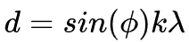
(43)
7-лекция. Жарықтың дисперсиясы және жұтылуы.
Жарық дисперсиясы — заттың сыну көрсеткішінің (n) жарық толқынының жиілігіне (ν) не ұзындығына (λ) тәуелділігі; жарық толқыны фазалық жылдамдығының жиілікке (ν) тәуелділігі. Жарық дисперсиясы нәтижесінде ақ жарық спектрге жіктеледі. Жарықтың классик теориясы бойынша Жарық дисперсиясы жарық таралған орта атомдарының (не молекулаларының) электрондары мен жарық толқындары туғызған айнымалы электр өрісінің өзара әсерлесуі нәтижесінде пайда болады. Мөлдір денелердегі жарық дисперсиясы спектрлік приборларды, ахроматикалық линзаларды жасау кезінде қолданылады. Ортада таралу жылдамдығы:
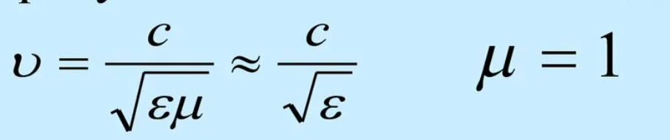 (44)
7 сурет – жарық дисперсиясының ортада таралу жылдамдығы

Жарықтың жұтылуы — орта арқылы өткен жарық қарқындылығының сол орта бөлшектерімен өзара әсерлесуі нәтижесінде кемуі.
Жарықтың жұтылуы кезінде зат қызады, атомдар не молекулалар иондалады не қозады, фотохим. процестер жүреді. Жарық энергиясы затта толығымен жұтылуы не сол заттан кері қарай басқа бір жиілікпен шығуы мүмкін.
Жарықтың жұтылуының негізгі заңы — Бугер — Ламберт — Бер заңы. Жарықтың жұтылуы ғылым мен техниканың әр түрлі саласында (абсорбциялық спектрлік анализ, спектрофотометрия, колориметрия, т.б.) қолданылады.
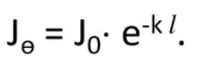 (45)

Мұндағы, l-ерітіндінің қалыңдығы, k- жұтылу коэффициенті.

8-лекция. Жарықтың поляризациясы.
Тербеліс амплитудалары барлық жазықтықта бірдей болатын жарықты табиғи жарық деп атайды. Ал әртүрлі жазықтықтарда энергиялары әртүрлі болатын жарықты жартылай поляризацияланған жарық деп атайды.
Егер жарықтың барлық энергиясы бір жазықтықта жинақталса, онда ондай жарықты толық поляризацияланған жарық деп атайды. Тербеліс болатын жазықтықты тербеліс жазықтығы деп, ал оған перпендикуляр жазықтықты поляризация жазықтығы деп атайды. Табиғи жарықтың тербелісінен белгілі бір тербелістегі жарықты бөліп алу жарықтың поляризациялануы деп аталады. Поляризацияланған жарықты алу үшін қолданылатын аспаптарды поляризациялағыштар (поляризатор) деп, ал жарықтың поляризацияланған, поляризацияланбағанын, яғни табиғи екенін анықтайтын аспаптарды талдағыштар (анализатор) деп атайды. Поляризациялағыштар мен талдағыштар құрылымы бірдей. Жарық шағылғанда да, сынғанда да поляризацияланады.
Поляризатор – поляризацияланған жарық шығаратын құрал.
Анализатор – жарықтың поляризауиялау дәрежесін анықтауға пайдаланылатын құрал.

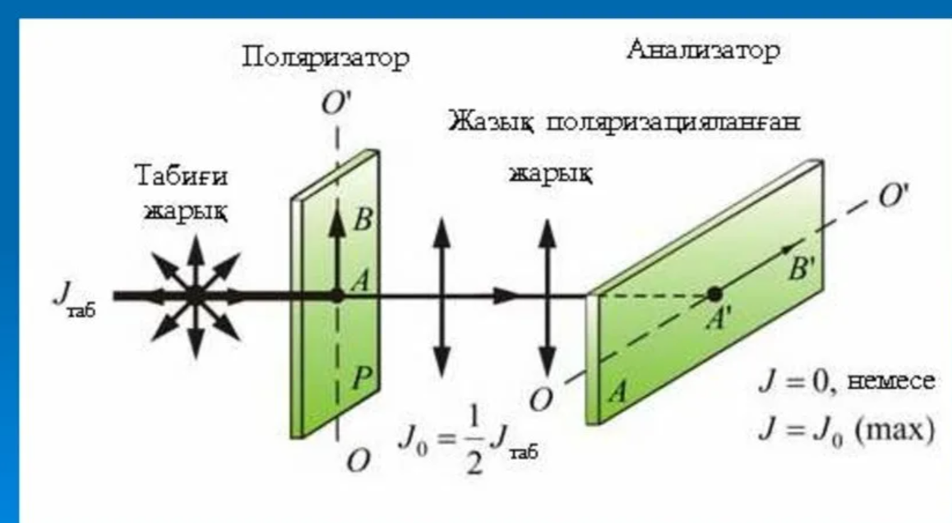
8 сурет – Поляризатор және анализатор

9-лекция. Кванттық оптика. Жылу сәулесі. Жылу сәулелену заңдары. Кванттық гипотеза және Планк формуласы.
Кванттық оптика-бұл жарықтың кванттық қасиеттері пайда болатын құбылыстарды зерттеуге арналған оптика бөлімі. Мұндай құбылыстарға мыналар жатады: жылу сәулеленуі, фотоэффект, Комптон эффектісі, Раман эффектісі, фотохимиялық процестер, мәжбүрлі сәулелену (және сәйкесінше лазер физикасы) және т. б.
Жылу (немесе температура) сәулеленуі деп зат шығаратын электромагниттік сәулелену дененің ішкі энергиясы есебінен пайда болатын қыздырылған денелердің жарқырауы түсініледі (сәуле шығаратын атомдар жылу қозғалысының энергиясы есебінен қозған күйде болады). Көзден шыққан сәуле өзімен бірге энергияны алып жүреді. Сәулелену көзіне энергияны жеткізудің көптеген механизмдері бар. Жылу сәулеленуі жағдайында қажетті энергия жылумен, яғни жылумен қамтамасыз етіледі. Тәжірибелер көрсеткендей, жылу сәулеленуінің үздіксіз спектрі бар, оның максималды орны заттың температурасына байланысты. Сәулелену қарқындылығының I толқын ұзындығына тәуелділігінің шамамен графигі λ сәулелену денесінің бірнеше температурасы үшін T 9-суретте көрсетілген.

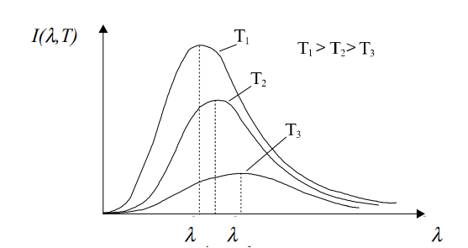
9 сурет - Зерттелетін Т дененің бірнеше температурасы үшін I сәулелену қарқындылығының $λ$ толқын ұзындығына тәуелділігінің графиктері.

Кванттық гипотеза, фотондар идеясы және атомдық жүйенің бір энергетикалық күйден екінші энергетикалық күйге кванттық ауысуы ретіндегі радиациялық процесс сонымен қатар фотоэффект заңдылықтарын, Комптон эффектісін және жарықтың классикалық толқындық теориясы тұрғысынан түсініксіз басқа да бірқатар әсерлерді түсіндіруге мүмкіндік берді. Кванттық қасиеттер әсіресе рентген және гамма-сәулелену саласында айқын көрінді. Сәулелену мен жұтылудың кванттық табиғатын Н.Бор сирек кездесетін газдардың спектрлерінде байқалатын заңдылықтарды түсіндіру үшін пайдаланды. Дәл осы ұғымдар индукциялық сәуле шығару түсінігін енгізу және лазерлердің жұмыс істеу принциптерін түсіндіру үшін қажет.
Жылу сәулелену заңдары.
Кирхгоф заңы денелер мен күйлердің эмиссиялық жұту қабілетінің арасындағы қатынасты береді: дененің сәуле сіңіру қабілетінің қатынасы дененің табиғатына тәуелді емес, яғни:

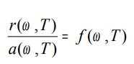 (46)
барлық денелер үшін жиілік пен температураның әмбебап функциясы бар.
Бұл заңды мінсіз қара денеге қолданайық. Оның сәуле шығару қабілетін $r_{0}\left(ω,T\right)$ деп белгілеп, абсолютті қара дененің жұту қабілеті $a_{0}\left(ω,T\right)$=1 екенін ескере отырып, мынаны аламыз:

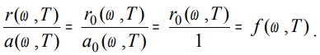 (47)
Осыдан әмбебап ^{Кирхгоф} функциясының мәнін көруге болады: $f\left(ω,T\right)$ абсолют қара дененің сәуле шығару қабілеті $r_{0}\left(ω,T\right)$.
Кирхгоф заңы жылулық сәулелену теориясының назар орталығына $r_{0}\left(ω,T\right)$=$f\left(ω,T\right)$функциясын - әмбебап Кирхгоф функциясын немесе абсолютті қара дененің сәуле шығару қабілетін қояды. Бұл функцияның түрін анықтау жылулық сәулеленуді зерттеудің негізгі міндеті болды.
Стефан-Больцман заңы - энергетикалық жарықтылықтың температураға тәуелділігін орнатады. 1884 жылы Л.Больцман термодинамикалық пайымдау негізінде абсолютті қара дененің энергетикалық жарқырауы (интегралдық жарықтығы) абсолютті температураның Т төртінші дәрежесіне пропорционал екенін теориялық түрде көрсетті:

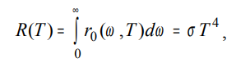 (48)
Мұндағы, $σ= 5,671∙$ 10⁻⁸ Вт/(м²$∙$К⁴) – Стефан-Больцман тұрақтысы. Бұл заң Стефан – Больцман атын алды. Егер сәуле шығаратын дене абсолютті қара болмаса, онда оның энергияға тәуелділігі келесі өрнекпен анықталады:

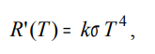 (49)

мұндағы k – дененің сұрлық коэффициенті (k<1). Қатаң айтқанда, табиғатта сұр денелер жоқ, бірақ салыстырмалы түрде тар спектрлік диапазондарда көптеген денелерді сұр деп санауға болады.
Планк формуласы.
Абсолют қара дененің сәуле шығару қабілетінің жиілікке (1.4-сурет) тәуелділігі туралы тәжірибелік мәліметтерді зерттей отырып, Планк $r_{0}\left(ω,T\right)$ функциясының формасы болуы керек деген қорытындыға келді.

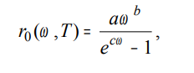 (50)

Мұндағы, a, b және c – берілген температурадағы кейбір тұрақтылар.
Ағымдағы жағдайды талдай отырып, Планк абсолютті қара дененің сәуле шығару қабілеті үшін гармоникалық осциллятордың энергиясы ерікті емес, дискретті форманы құрайтын таңдалған мәндерді ғана қабылдай алады деп есептесек (1,38) түрінің өрнегі алынатынын атап өтті: $E_{0}, 2E_{0}, 3E_{0},..., E_{0}$- тек табиғи жиілікке байланысты белгілі бір шама. Осы болжамды жасап, есептеу әдісін өзгеріссіз қалдырып, Планк сәуле шығару үшін келесі өрнекті алды:

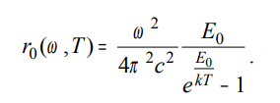 (51)

Планк $E_{0}$ үшін өрнекті оның формуласының Вин заңын қанағаттандыратын талабынан анықтады. Бұл мына жағдайда ғана мүмкін:
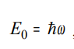 (52)

Мұндағы,$ℏ=1,05⋅{10}^{-34}\text{Дж}⋅\text{с}$ – Планк тұрақтысы. Көбіне $h=2πℏ=6,626⋅{10}^{-34}\text{Дж}⋅\text{с}$ қолданады. (51) мен (52) қолданып, Планк формуласын жазамыз:

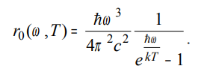 (53)

10-лекция. Фотоэффект. Фотондар, олардың сипаттамалары. Комптон Эффектісі.
Жарықтың кванттық қасиеттері көрінетін әртүрлі құбылыстардың ішінде ең маңызды орындардың бірін фотоэффект алады. Фотоэффекттің екі түрі бар: сыртқы және ішкі. Сыртқы фотоэффект деп заттың электромагниттік сәулеленумен сәулеленуі кезінде электрондардың сәулеленуін айтады. Ішкі фотоэффектте оптикалық қозған электрондар жарықтандырылған заттың электрлік бейтараптығын бұзбай оның ішінде қалады.
Ішкі фотоэффект жартылай өткізгіштерде де, диэлектриктерде де болуы мүмкін. Жарық әсерінен валенттік энергетикалық аймақтағы электрондардың бір бөлігі өткізгіштік зонасына ауысады. Заттың ішіндегі ток тасымалдаушылардың концентрациясы артып, фотоөткізгіштік пайда болады, т.б. жарық әсерінен дененің электр өткізгіштігінің жоғарылауы. Өткізгіштігі әртүрлі екі жартылай өткізгіштің шекарасын жарықтандыру кезінде (p-n өтуі) p-n өту аймағында фотоэффект пайда болуы мүмкін.
Заттар атомдар мен молекулалардан құралған. Жарық та өлшемі кішкентай элементарлы бөлшектерден құралған. Осы бөлшектерді фотондар деп атайды. Денелер атомдар мен молекулалардан құралса, жарық фотондардан құралған. Жарық бұл фотондардың ағыны. Фотонның энергиясы Макс Планктің формуласымен аңықталады:
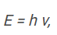 (54)

мұндағы h Планк тұрақтысы деп аталады және оның жуық мөлшері 6,6 * 10⁻³⁴ Дж*с⁻¹ тең, ал ν жарықтың жиілігі. Сонымен жарықтың энергиясы оның жиілігіне пропорционал болады.
Комптон эффектісі.
Комптон заттың бос (немесе атомдармен әлсіз байланысқан) электрондары арқылы қысқа толқынды рентген сәулелері мен гамма-сәулеленудің серпімді шашырауын зерттеді. Шашыраған сәулеленудің толқын ұзындығын ұлғайту эффектісі, кейінірек ол Комптон эффектісі деп аталды, ол толқын шеңберіне сәйкес келмейді. Толқындық теория бойынша электрон жарық толқынының периодтық өрісінің әсерінен толқын жиілігінде мәжбүрлі тербелістер жасайды және сондықтан бірдей жиіліктегі шашыраңқы толқындарды шығарады. Сонымен, Комптон эффектісі қысқа толқынды (рентген және гамма) сәулеленудің толқын ұзындығының ұлғаюынан тұрады, ол жарық атомдарымен (дәлірек айтқанда, жарық атомдарының бөлігі болып табылатын электрондармен) шашыраған кезде пайда болады.
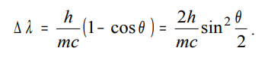 (55)

11-лекция. Радиацияның сызықтық спектрлерінің заңдылықтары. Бордың Постулаттары. Бор Теориясы.
Егер газ жанарғысының солғын жалынына кәдімгі ас тұзының ерітіндісіне батырылған асбест кесегін ұстайтын болсақ, спектроскоп арқылы зорға байқалатын үздіксіз спектрдің үстінде жарқыраған сары сызықты көреміз (1-суреттің 2-жолағы).
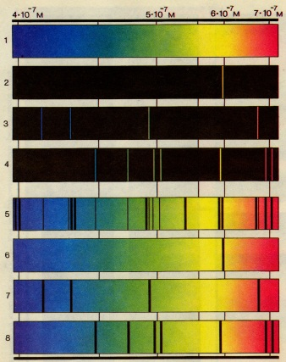
1-сурет. Шығару спектрлері: 1-тұтас; 2-натрийдің; 3-сутегінің; 4-гелийдің; Жұтылу спектрлері: 5-күннің; 6-натрийдің; 7-сутегінің; 8-гелийдің.
Бұл сары сызықты жалындағы ас тұзының молекулалары ыдырағанда пайда болатын натрий буы береді. Жаңа айтылған түсті жапсырмада сутегі мен гелийдің де спектрлері көрсетілген. Олардың әрқайсысы - жалпақ қоңырқай жолақтармен бөлінген, жарықтылығы түрліше түсті сызықтардың жолақтары. Мұндай спектрлер сызықтық спектрлер деп аталады. Сызықтық спектрлердің бар болуы - заттың тек әбден белгілі бір ұзындықтағы толқыңдар (дәлірек, белгілі өте жіңішке спектрлік интервалдарда) шығаратынының айғағы. Сендер 2-суреттен сызықтық спектрдегі толқын шығару интенсивтігінің спектрлік тығыздық шамасын көріп отырсыңдар. Әрбір сызықтың шекті ені бар.
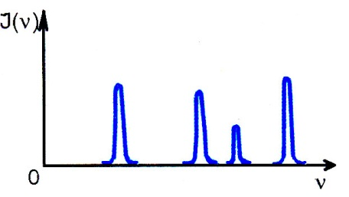
2-сурет

Сызықтық спектрлерді газ күйіндегі атомдық (бірақ молекулалық емес) барлық заттар береді. Бұл жағдайд іс жүзінде бірімен-бірі өзара әсерлесетін атомдар жарық шығарады. Бұл - спектрлердің ең іргелі, негізгі түрі.
Дараланган атомдар қатаң белгілі ұзындықтағы толқын шығарады.
Әдетте сызықтық спектрлерді бақылау үшін жалындағы зат буларының жарқылы немесе зерттелетін газ толы түтіктегі газ разрядының жарқылы пайдаланылады.
Атомдық газдың тығыздығын арттырғанда кейбір спектрлік сызықтардың ені ұлғаяды және, ақырында, газ өте жоғары сығылған кезде атомдардың өзара әсерлесуі едәуір болып, бұл сызықтар бірін-бірі жауып, тұтас спектр түзеді.
Бор постулаттары. Атомның ядролық моделi α-бөлшектердiң жұқа алтын фольгадан шашырауын дұрыс түсiндiргенiмен екiншi жағынан басқа қиындыққа жолықты. Бұл бағыттағы зерттеулер барысында алғашқы елерлiктей табысқа дат ғалымы Нильс Бор жеттi. Ол классикалық физиканың атомдық жүйеге қатысты барлық көзқарастарын қайта қарай келiп, оның атомдарға қатысты жаңа тәжiрибелiк деректердi түсiндiруде дәрменсiз екенiне көзi жеттi. Бұл жерде классикалық физика ұғымдарының ауқымынан тысқары шығу қажет болатын. Нильс Бор 1913 ж. солай жасады да, ол атомның жарықты шығар-уы мен жұтуы жөнiндегi өзiнiң түсiнiгiн екi постулат түрiнде тұжырымдады :
1. Атомдар тек стационарлық күйлер деп аталатын қандай да бiр күйлерде ғана бола алады. Бұл күйдегi электрондар ядроны айнала үдей қозғалғанымен өзiнен сәуле шығармайды.
2. Сәуле шығару немесе жұту тек бiр стационарлық күйден екiншi стационарлық күйге өткен кезде ғана болады. Ал шығарылған немесе жұтылған сәуленiң жиiлiгi мына шарттан анықталады:
, (5)
мұндағы және – осы стационар күйлердiң энергиялары, ал h – Планк тұрақтысы. Бұл өрнек Бордың жиіліктер шарты немесе жиіліктер ережесі деп аталады.

Резерфорд ұсынған модельге сәйкес атомның +Ze заряды бар өте кішкене,бірақ ауыр ядросы, оның төңірегінде z электрон болады. Бірақ атомның ядролық (планетарлық моделі) классикалық физика заңдары тұрғысынан орнықсыз. Өйткені классикалық электродинамика заңдарына сәйкес:
1. Үдемелі қозғалатын зарядталған бөлшек (электрон) электромагниттік энергияны (жарық) үздіксіз шығаруға тиіс.
2. Осы жарықтың жиілігі электронның ядроны айналу жиілігіне тең болуы керек.
Демек, осы модельге сәйкес атомның толық энергиясы үздіксіз кеми беруге, ал айналу жиілігі үздіксіз арта беруге тиіс.осы жағдайда өте аз уақыт ішінде (10⁻⁸с) электрон ядроға құлап,атом өз өмірін сүруін тоқтататындығын есептеп,көз жеткізугеболады.осы тұйыққа тірелуден шығу жолын 1913 ж. дания физигі Нильс Бор тапты. Бор өзінің жорамалдарын 2 постулат түрінде ұсынды.
1. Классикалық механика тұрғысынан атомда мүмкін болатын шексіз болатын көп электрон орбиталары ішінен, белгілі кванттық шарттарды қанағаттандыратын тек кейбір дискретті орбиталар іске асады. Электрон осы станционарлық орбиталар бойымен үдей қозғалғанмен ешбір электромагниттік толқын жарық шығармайды. Осындай орбиталарға сай атомның станционарлық күйдегі энергиясының дискретті мәндері (Е₁ ,Е₂ ,Е₃ ) болады.
2. Электрон бір станционарлық күйден екінші станционарлық күйге көшкенде ғана жарық энергиясы кванттары түрінде шығарылады немесе жұтылады.
Жарық квантының шамасы араларында электрон кванттық көшу жалайтын станционарлық күйлер энергиясының айырмасына тең.
жұтылу ,
шығарылады
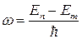жиілігі фотон шығарылады.
Осы теңдік Бордың жиіліктер ережесі деп аталады.
Бор 1913 жылы сутегі атомының классикалық емес бірінші сандық теориясын жасады.Электрон массасы сутегі ядросының массасынан 1836 есе кіші болғандықтан, электронмен салыстырғанда ядро шексіз ауыр, демек ол қозғалмай тыныштықта тұрады деп санауға болады.
Алдымен сутегі атомы үшін станционарлық орбиталар радиусын, электронның орбитадағы жылдамдығын және айналу жиілігін табайық . Егер ядроның заряды Z_{e} (сутегі үшін z=1) электрон заряды е, олардың ара қашықтығы r болса, онда олардың өзара кулондық тартылыс күші орталыққа (центрге) тартқыш болады. Электронның қозғалыс теңдеуі келесі түрде беріледі.
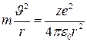
Бордың бірінші постулаты бойынша электрон тек станционар бойымен қозғала алады,ондай орбиталар бойымен қозғалған е-ның импульсі моменті 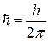шамасына еселі болады, яғни . Сонымен электронның импульс моменті квантталған және оның ұлықсат етілген мәндері болады.
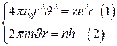
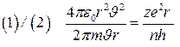
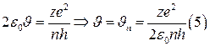
ші өрнекті ге апарып қоямыз.
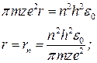
Электронның орбитадан толық энергиясы кинетикалық энергия мен потенциалдық энергиясының қосындысына тең.
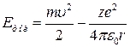
e-теріс болғанддықтан минус таңбасы қойылады.
табылған жылдамдық пен радиус өрнектерін ескерсек онда энергия
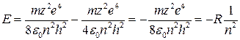
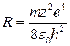Ридберг тұрақтысы
Электронның орбита бойынша айналу жиілігі мен оның сызықтық жылдамдығы мына өрнек арқылы байланысқан:
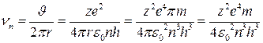
есте ұстайтын нәрсе,бұл шама, атом шығаратын сәуле жиілігі емес.
Импульс моменті (1) шартты қанағаттандыратын кванттық жүйелердің бірінде тұрған атом энергия шығармайды. Осы күйлер немесе сәуле шығармайтын орбиталар, станционарлы күйлер деп аталады. n=1 мәніне сәйкес келетін, энергиясы ең аз күй, негізгі немесе қалыпты күй деп аталады, өйткені осы күйлерде атом уақыттың көп бөлігін өткізеді. n=2,3,4…мәндерге сәйкес келетін күйлер қозған күйлер деп аталады, өйткені осы күйлердің кез-келгенінде атом негізгі күйге қарағанда көбірек энергия қабылдайды.
Z=1 N=1 сутегі атомындағы электронның ең кіші орбитасының радиусын табу үшін формулаға қоямыз
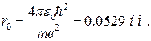
Бұл Бор радиусы деп аталады.

12-лекция. Корпускулярлық-толқындық дуализм. Толқындық функция. Шредингер Теңдеуі. Шредингер теориясындағы сутегі атомы.

Француз ғалымы Луи де Бройль (1892—1987) табиғатта симметрия бар екенін түсініп, жарықтың екі жақты корпускулалық-толқындық табиғаты туралы түсініктерді дамыта отырып, 1923 ж. Корпускуалық-толқындық дуализм туралы гипотезаны ұсынды. Де Бройль тек қана фотондар ғана емес, сол сияқты электрондар мен материяның кез келген басқа да бөлшектер корпускулалық қасиеттермен қатар толқындық қасиеттеріне ие екенін тұжырымдады.
Де Бройльге сәйкес, әрбір микрообъектімен бір жағынан, корпускулалық сипаттамалар – энергия Е және импульс p,а басқа жағынан – толқындық сипатамалар - жиілік ν пен толқын ұзындығы λ байланысты. Бөлшектердің корпускулалық және толқындық қасиеттерін байланыстыратын сандық қатынастар фотондар үшін де сондай болады:
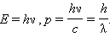
Де Бройль гипотезасының батылдығы (1) қатынас тек қана фотондар үшін ғана емес, тыныштық массасына ие болатын сол сияқты басқа да микробөлшектер үшін де постулаттанатын көрсетеді. Сөйтіп, импульсі бар кез келген бөлшек толқын ұзындығы
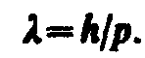

Шредингер теңдеуі — сызықтық ішінара дифференциалдық теңдеу, кеңістіктегі өзгерісті сипаттайтын (жалпы жағдайда, жылы конфигурация кеңістігінде) және уақыт бойынша таза күйдің, берілген толқындық функция бойынша, жылы гамильтондықтар кванттық жүйелерде.
Шредингер теңдеуінің ең жалпы формасы — уақытқа тәуелділікті қамтитын форма.

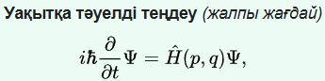
Мұндағы $\hat{H}$ — гамильтониан, q — координаттар, $p_{r}=\frac{ℏ}{i}\frac{∂}{∂q_{r}}$ — импульстар болып табылады. Массаның нүктелік бөлшегі үшін координаталық көріністегі релятивистік емес Шредингер теңдеуінің мысалы m, потенциалы бар потенциалдық өрісте қозғалатын $V\left(\vec{n},t\right)$:

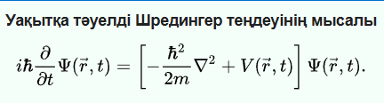

Бұл мысалда Гамильтониан $\hat{H}=-\frac{ℏ^{2}}{2m}∇^{2}+V\left(\vec{r},t\right).$

13-лекция. Кванттық статистика туралы түсінік. Бозе - Эйнштейн және Ферми-Дирак статистикасы.
Кванттық статистика – статистикалық физиканың кванттық механика заңдарына бағынатын көп бөлшектер жүйесін зерттейтін саласы.
Статистикалық физикада микробөлшектердің өте үлкен санынан тұратын жүйенің қасиеттері зертттеледі. Микробөлшектің осы жүйедегі шарттарына байланысты классикалық немесе кванттық механиканың заңдылықтары пайдаланылады. Микробөлшектер өзі сияқты бөлшектер жүйесіне түскенде оны басқа бөлшектерден айыру мүмкін болмайды. Бұл принцип ұқсастық принципі деп аталады.
Бозе-Эйнштейн статистикасы туралы мәтіннің қазақша аудармасы:
Бозе-Эйнштейн статистикасындағы бөлу функциясын табу үшін барлық фазалық көлемді кіші элементтерге бөледі, олардың әрқайсысында энергиясы $E_{i}$-ден $E_{i}$+Δ$E_{i}$-ға дейінгі$N_{i}$ күй бар. Егер фазалық кеңістіктің ii-ші элементінде $N_{i}$ бөлшек болса, онда олар $E_{i}$ энергиясымен $N_{i}$ күйлер арасында кез келген түрде бөлінуі мүмкін. Термодинамикалық ықтималдық бөлшектердің фазалық кеңістіктегі күйлер бойынша бөлінуін сипаттайды және жүйедегі бөлшектердің жалпы саны n мен толық энергиясы E сақталатын жағдайда ең ықтимал бөлінуді табуға мүмкіндік береді:
$$\sum_{i}{n_{i}}=n; \sum_{i}{E_{i}n_{i}}=E.$$

- Бөлшектер саны $n_{i}$ орнына энергия интервалы Δ$E_{i}$ішіндегі күйлердің орташа "қоныстануын" анықтайды, яғни бір күйдегі бөлшектердің орташа саны ⟨$n_{i}$⟩, бұл Бозе-Эйнштейн бөліну функциясы деп аталады:
$$\left\langle n_{i}\right\rangle =\frac{n_{i}}{N_{i}}=\frac{1}{e^{\left(E_{i}-μ\right)/k_{B}T}-1}.$$
Мұнда $μ$ — химиялық потенциал, бір бөлшекке қатысты алынған, ал $k_{B}$ -Больцман тұрақтысы. Кейде индекс ii түсіріліп жазылады, өйткені бұл бөліну функциясы фазалық кеңістіктің кез келген элементіне қолданылады.

Бозе-Эйнштейн статистикасы-мысалы, фотондар мен гелий-4 атомдары кіретін бірдей бозон $n_{i}$ жүйелеріне (нөлдік немесе бүтін спин бөлшектері) қолданылатын кванттық статистика. Термодинамикалық тепе-теңдіктегі жүйеде берілген энергиясы $ε_{i}$ бар күйлердегі бозондардың орташа санын анықтайды:

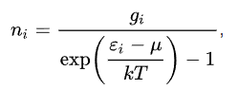

Мұндағы, $g_{i}$ – деградацияның көптігі, $μ$ – химиялық потенциал, $k$ – Больцман тұрақтысы, $T$ – абсолютті температура.
Ферми—Дирак статистикасы — бірдей фермиондар жүйелеріне қолданылатын кванттық статистика (жартылай бүтін бөлшектер айналдыру арқылы, бағыныштылар Паули принципі бойынша: бір кванттық күй бірнеше бөлшектер иелене алмайды). Ықтималдық анықталады, одан термодинамикалық тепе-теңдіктегі жүйенің берілген энергетикалық деңгейі фермион бойынша алынады.

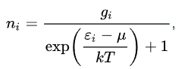
Мұндағы, $g_{i}$ – деградацияның көптігі, $μ$ – химиялық потенциал, $k$ – Больцман тұрақтысы, $T$ – абсолютті температура.

14-лекция. Конденсацияланған күй. Аймақтық теориядағы диэлектриктер, жартылай өткізгіштер және металдар. Металдардың электр өткізгіштігі. Сверхпроводимость.
Конденсация (газдың сұйыққа айналуы; лат. condensatio — тығыздалу, қоюлану) — заттың газ қалпынан сұйыққа айналуы немесе қатаюы. Конденсация белгілі бір шектеулі температурадан төмен жағдайда ғана болуы мүмкін. Мысалы, будың суға айналуы ылғалдылық молайып, температура төмендегенде, буға қаныққан ауаның қозғалысы температурасы жоғары жақтан төменге карай ығысуынан болады. Конденсациялық күйлі жүйелерге сұйықтар мен қатты денелер, оның арасында кристалдар, сондай-ақ аморфты денелер және сұйықтар мен кристалдар арасында болатын – сұйық кристалдар жатады. Қатты денелердің бөлшектері тепе-теңдік қалпының маңында тербеліс жасайды. Қатты денелер сыртқы күштер ықпал етпеген жағдайда пішіндері мен көлемдерін өзгертпей сақтайды. Заттардың қатты және сұйық күйлерінің газ тәрізді күйден айырмашылығы бөлшектері (иондары, атомдары, молекулалары) реттілікпен орналасқан. Кристалды қатты денелерге жоғары дәрежелі реттілік тән, олардың бөлшектері алыс реттілікпен орналасқан. Сұйықтардың және аморфты қатты денелердің бөлшектері едәуір ретсіз орналасқан, оларға жақын реттілік сипаты тән. Заттардың конденсацияланған күйлері оның құрылымы мен бөлшектердің өзараәсерлесуімен анықталады.
Аймақтық теория – қатты денелердегі электрондар қозғалысының квант-механикалық теориясы. Вакуумдағы бос электрондар кез — келген энергияға ие бола алады-олардың энергия спектрі үздіксіз. Алайда, кванттық механикалық көріністерге сәйкес оқшауланған атомдарға жататын электрондардың белгілі бір дискретті энергия мәндері болады. Қатты денеде электрондардың энергетикалық спектрі айтарлықтай ерекшеленеді, ол тыйым салынған энергия аймақтарымен бөлінген жеке рұқсат етілген энергетикалық аймақтардан тұрады.
Диэлектриктер. Диэлектриктерде (оқшаулағыштарда) валенттік аймақ толық толтырылған, ал өткізгіштік аймақ бос болады. Валенттік және өткізгіштік аймақтар арасындағы тыйым салынған аймақ (энергетикалық саңылау) өте үлкен (Eg>3Eg>3Eg​>3эВ), сондықтан электрондар оңай өте алмайды. Мысалы: кварц, керамика, пластмасса.
Жартылай өткізгіштер.Жартылай өткізгіштерде тыйым салынған аймақтың ені кіші$\left(E_{g}≈0.1-3\text{ эВ}\right)$, сондықтан температураны арттырғанда немесе қоспалар қосқанда олардың өткізгіштігі артады. n-типті жартылай өткізгіштер (донорлық қоспалар) және p-типті жартылай өткізгіштер (акцепторлық қоспалар) болады. Мысалы: кремний (Si), германий (Ge).
Металдар. Металдарда валенттік және өткізгіштік аймақтар қабаттасқан немесе өте жақын орналасқан, сондықтан бос электрондар еркін қозғалады. Осыған байланысты металдар өте жоғары электр өткізгіштікке ие. Мысалы: мыс (Cu), алюминий (Al), темір (Fe).
Металдардың электр өткізгіштігі олардың құрылымына және температураға тәуелді:
Температура артқанда, электрондардың тор атомдарымен соқтығысуы жиілейді, сондықтан кедергі артады.
Қоспалар мен дефектілер кедергіні күшейтеді.
Өткізгіштік кванттық теориясы бойынша металдардағы электрондар
Ферми газы ретінде қарастырылады.
Металдардың электр өткізгіштігі Ом заңы арқылы сипатталады:

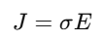
мұндағы J – ток тығыздығы, σ – меншікті өткізгіштік, E – электр өрісі.
Асқын өткізгіштік – белгілі бір критикалық температурада (T_{с}) кейбір материалдардың электрлік кедергісі нөлге тең болатын құбылыс. Бұл әсердің болуы асқын өткізгіштікті классикалық мағынада тамаша өткізгіштік ретінде сипаттауға болмайтынын көрсетеді. Магнит өрісінің итерілуі сонымен қатар асқын өткізгіштікті энергияның диссипациясынсыз жүретін басқа мезоскопиялық құбылыстардан ажыратады, мысалы, сөнбейтін токтар және холл кванттық әсері.

Асқын өткізгіштер белгілі бір мәннен төмен температурада нөлдік электр кедергісіне ие (критикалық температура). Бірнеше жүздеген қосылыстар, таза элементтер, қорытпалар мен керамика асқын өткізгіш күйге ауысатыны белгілі. Асқын өткізгіштіктің көптеген түрлері бар және олардың кейбіреулері тек теориялық тұрғыдан болжанған. Экспериментте байқалған асқын өткізгіштіктің кейбір түрлері кванттық механикалық түсініктеме тапты, ал басқалары теориялық түсініктеме күтеді.

15-лекция. Атом ядросы, оның құрылымы мен қасиеттері. Ядро сипаттамасы. Масса ақауы. Байланыс энергиясы. Радиоактивтілік. α -, β -, γ-сәулелену. Радиоактивті сәулелердің затпен өзара әрекеттесуі. Элементар бөлшектер.
Атом ядросы-атомның негізгі бөлігі шоғырланған орталық бөлігі (99,9% - дан астам). Ядро оң зарядталған, ядро заряды атом кіретін химиялық элементті анықтайды. Әр түрлі атомдардың ядроларының Өлшемдері бірнеше фемтометрді құрайды, бұл атомның өзінен 10 мың есе аз. Атом ядроларын ядролық физика зерттейді.
Атом ядросы нуклондардан — оң зарядталған протондардан және күшті өзара әрекеттесу арқылы байланысқан бейтарап нейтрондардан тұрады. Протон мен нейтронның қозғалыс мөлшерінің өзіндік моменті (спин) $ℏ∕2=h∕4π$, магниттік моментке тең және онымен байланысты. Ядрода нейтрон жоқ жалғыз тұрақты атом-жеңіл сутегі (протий). Протондар мен нейтрондардың белгілі бір саны бар бөлшектер класы ретінде қарастырылатын атом ядросы әдетте нуклид деп аталады.
Массаның ақауы (Δm) — бұл ядроны құрайтын бос нуклондардың жиынтық массасы мен ядро массасының айырмашылығы.

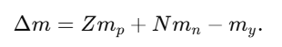

Неліктен ядролық күштермен байланысқан нуклондардың массасы, осы нуклондардың бос күйдегі массасынан аз болады? Себебі масса мен энергия өзара байланысты.

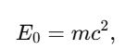

мұндағы cc— вакуумдағы жарық жылдамдығы.
Энергия мен масса арасындағы бұл қатынасты алғаш рет Альберт Эйнштейн тұжырымдады, сондықтан бұл өрнек «Эйнштейн теңдеуі» деп аталады.
Радиоактивтік – бұл тұрақсыз атом ядроларының басқа ядроларға өздігінен айналып, сәулелену шығаратын құбылысы. Бұл құбылысты 1896 жылы Анри Беккерель уран қосылыстарын зерттеу кезінде ашты. Кейіннен Мария және Пьер Кюри радий мен полоний элементтерін ашып, радиоактивтік құбылысты терең зерттеді.
Радиоактивті ыдырау кезінде бірнеше түрлі сәулелену бөлінеді:
- Альфа-сәулелену (α) – бұл гелий ядросының (24He^4_2He24​He) ағыны, оң зарядталған және салыстырмалы түрде ауыр бөлшектерден тұрады. Олардың өтімділігі төмен, қарапайым қағаз парағы оларды тоқтата алады.
- Бета-сәулелену (β) – электрондар (β−\beta^-β−) немесе позитрондар (β+\beta^+β+) ағыны, ол нейтронның протонға немесе керісінше айналуынан пайда болады. Бета-бөлшектер альфа-бөлшектерге қарағанда өтімдірек, бірақ оларды алюминий пластинасы ұстап қалады.
- Гамма-сәулелену (γ) – жоғары энергиялы электромагниттік толқындар, әдетте альфа немесе бета ыдырауларымен бірге жүреді. Олардың өтімділігі өте жоғары, оларды тоқтату үшін қорғасын немесе бетон қажет.

Элементар бөлшектер-бұл құрамдас бөліктерге бөлуге болмайтын материалдық заттар. Осы анықтамаға сәйкес молекулаларды, атомдарды және атом ядроларын элементар бөлшектерге жатқызуға болмайды, олар құрамдас бөліктерге бөлінеді – атом ядроға және орбиталық электрондарға, ядро нуклондарға бөлінеді. Сонымен қатар, кішігірім және іргелі кварк бөлшектерінен тұратын нуклондарды осы кварктарға бөлуге болмайды. Сондықтан нуклондар элементар бөлшектерге жатады. Нуклон мен басқа адрондардың неғұрлым іргелі бөлшектерден – кварктардан тұратын күрделі ішкі құрылымы бар екенін ескере отырып, адрондарды қарапайым бөлшектер емес, жай бөлшектер деп атаған жөн.

